Green Race

*“There's so much pollution in the air now that if it weren't for our lungs there'd be no place to put it all.”*

*-Robert Orben*

A Green Race egy záróvizsgához készült projekt, a három fő alkotója Benedek Ákos, Gondi László és Győri Zsófia. A projektet január végétől egészen április közepéig fejlesztettük, az agile project management elveit követve.

A Green Race csak a harmadik ötletünk volt, amit már a cégnél ötlöttünk ki, miután elkerültünk a közlekedésinformatikai részlegre.

Az eredeti ötletünk egy olyan applikáció volt, ami különböző statisztikákat számol ki egy bizonyos távú utazás után, amikhez a felhasználó által megadott adatokra van szükségünk. Ezt továbbgondolva végül arra jutottunk, hogy interaktív módon, kisebb kihívásokkal szeretnénk népszerűsíteni a tömegközlekedést a városban.

A projekt teljes ideje alatt gitet használtunk mint verziókezelő rendszer, azon belül pedig GitHubon dolgoztunk ahol a source code megtalálható. Összesen három repository-ra volt szükség, egy csak a webhez, egy a mobilhoz és egy az asztali alkalmazáshoz.

GitHubon mindegyik repository-hoz hozzáfértünk mindhárman ugyanis a feladatokat nem platform szerint osztottuk le, hanem mindegyiket kisebb ún. ‘ticket’-re bontottuk. Az előrehaladást az Atlassian által fejlesztett Jira nevű hiba és feladatkezelő szoftverjén követtük a projekt legelejétől.

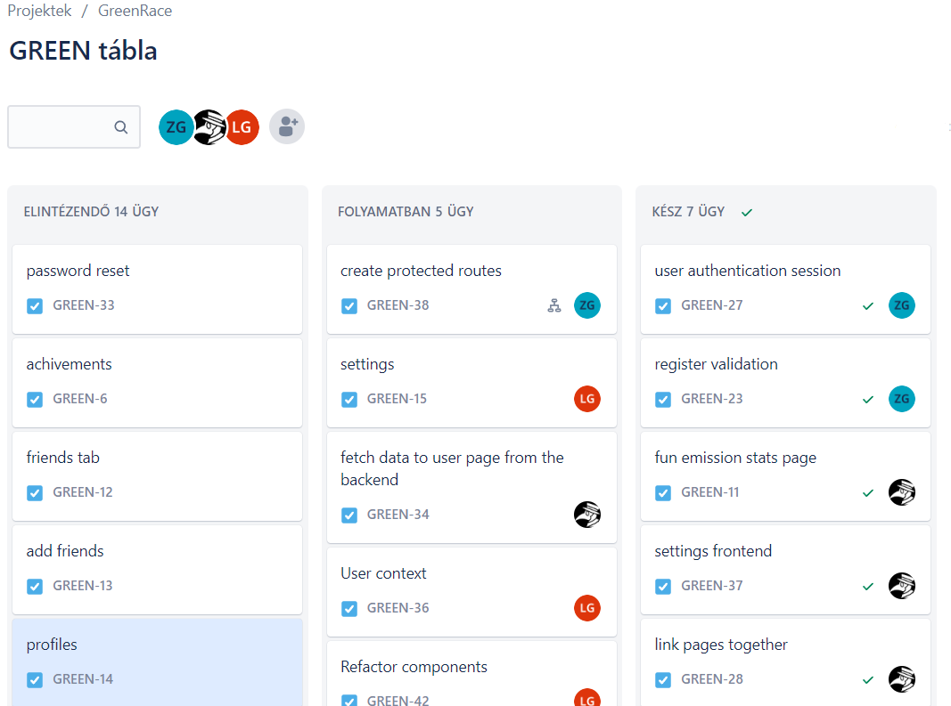

*Pillanatnyi állás a GreenRace táblán 2023 február 26.-án*

Adatszerkezet

A legelső feladatunk az adatszerkezet kialakítása volt. Adatbázisnak az elejétől fogva a MySQL-t szerettük volna használni, útközben egyedül a PostgreSQL merült fel mint konkurencia. A három legfőbb szempont ami miatt végül a MySQL mellett döntöttünk:

* A MySQL teljes mértékben relációs szerkezetű, míg a Postgre inkább objektumokat használ
* MySQL-t egyszerűbb összecsatlakoztatni és kapcsolatot kialakítani a backend és adatbázis között (számunkra)
* Ketten már használtunk ezelőtt MySQL adatbázist, ezért sokkal gyorsabban meg tudtuk írni az adatszerkezetet

Az összes adatbázis query-t egy **createTable.js** nevű fájlba gyűjtöttük össze, aminek köszönhetően így egyetlen gombnyomással el tudjuk készíteni vagy meg tudjuk változtatni a táblákat.

| connection.query(  'CREATE OR REPLACE TABLE Users (user_ID int PRIMARY KEY AUTO_INCREMENT, username VARCHAR(30) NOT NULL, password VARCHAR(255) NOT NULL, email VARCHAR(255) NOT NULL UNIQUE, points INT, picfilepath VARCHAR(255))',  function(err, result){  if(err) throw err;  console.log("Table Users created or modified");   } ); |
| --- |

*A “Users” nevű tábla létrehozásához szükséges query*

A legelső verzió szerint összesen hat darab adat táblánk volt, azonban ahogy haladunk előre ez folyamatosan változott. Többek között ezért döntöttünk a futtatható query-k mellett.

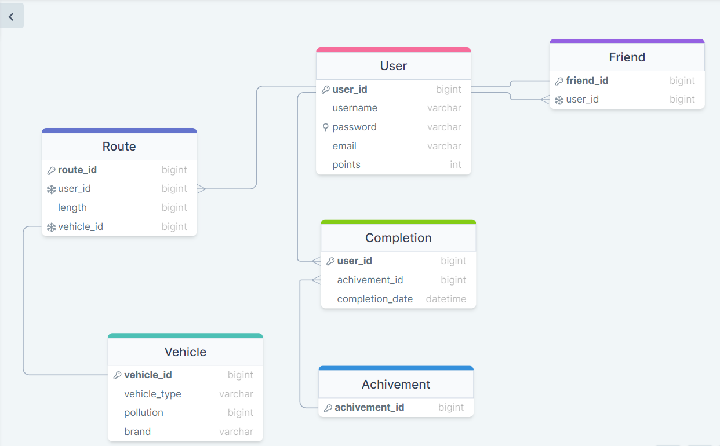

*A legelső adatbázis modellünk*

A legfontosabb táblánk a User, ahol a felhasználók alap adatait és a pontjait tároljuk amit később a kihívások teljesítésével kaphatnak. A végső adatbázis modellünk szinte teljes egészében megváltozott.

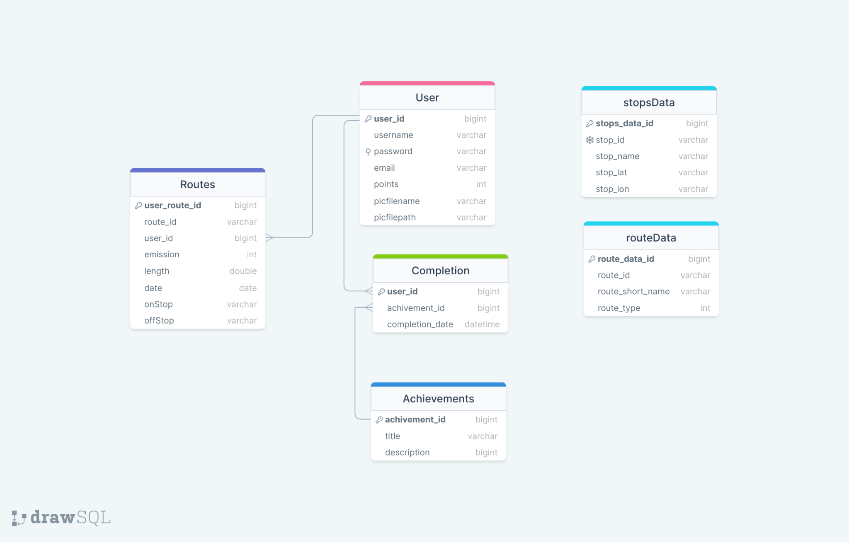

**Backend**

Endpointok:

POST - /register

Egy felhasználónevet, jelszót és egy emailt vár a frontendtől. Ha az email nem foglalt akkor a jelszavat titkosítva elmenti az új felhasználót az adatbáziba, ha ez is sikeres volt akkor 200-as kódot küld a frontendnek. Ha nem akkor 204-es kódot

POST - /login

Egy emailt és egy jelszót vár a frontendtől. Az email helyességének ellenőrzése után, a jelszót ‘compare’-elni a titkosított jelszóval, ha ezek megegyeznek akkor 200-as kódot küld vissza a frontendnek. Ha nem jó az email akkor 404-es kódot, ha a jelszó helytelen akkor 401-es kódot küldd vissza.

GET - /userPage

Headerben a JWT token-t várja.  
A felhasználó achievementjei, pontjait küldi vissza a kliensnek.

GET - /rankPage

Headerben a JWT token-t várja.  
A felhasználók pont alapján rendezett rangsorát küldi vissza.

GET - /charData

Headerben a JWT token-t várja.  
A felhasználó utolsó 10 utjának a statisztikáit küldi vissza.

POST - /logout

200-as kódot küld vissza és átirányít a bejelentkezés oldalra.

POST - /settings

A JWT tokent az authorization headerben várja.   
Várja az új felhaszálónevet és jelszót, valamint a jelenlegi jelszót. Majd ellenőrzi, hogy az új jelszó és/vagy az új felhaszánlónév ki lett-e töltve, ha igen akkor a ellenőrzi a jelenlegi jelszót és elementi a változtatásokat.

POST - /profpicset

A JWT tokent az authorization headerből szedi ki és a bodyból a profil kép elérési utját, amit módosít az adatbázisban a jwt tokenból kiszedett user_ID felhasználásával.

GET - /logRoute

Vissza küldi az adatbázisban tárolt bkv járatok adatait.

POST - /routeData

Megkapja a járat id-ját és az alapján vissza küldi a hozzátartozó megállókat.

POST - /get/distance

A klienstől megkapja a tokent, a járat ID-t, a járat típusát, az induló megállót és a végső megállót. Ezek alapján kiszámolja a megtett távolságot majd a kibocsájtást és elmenti az adatbázisba.   
Ezután visszaküldi a kibocsájtás mennyiségét és az út hosszát a frontendnek.

GET - /check/completion

A frontendtől megkapja a headerben a tokent és ebből a user_ID-t kiszedve ellenörzi, hogy a bizonyos achievementekben mennyi az előrehaladása vagy, hogy teljesítette-e már. Majd ezekenek az eredményeit egy tömbként visszaküldi a kliensnek.

**Web**

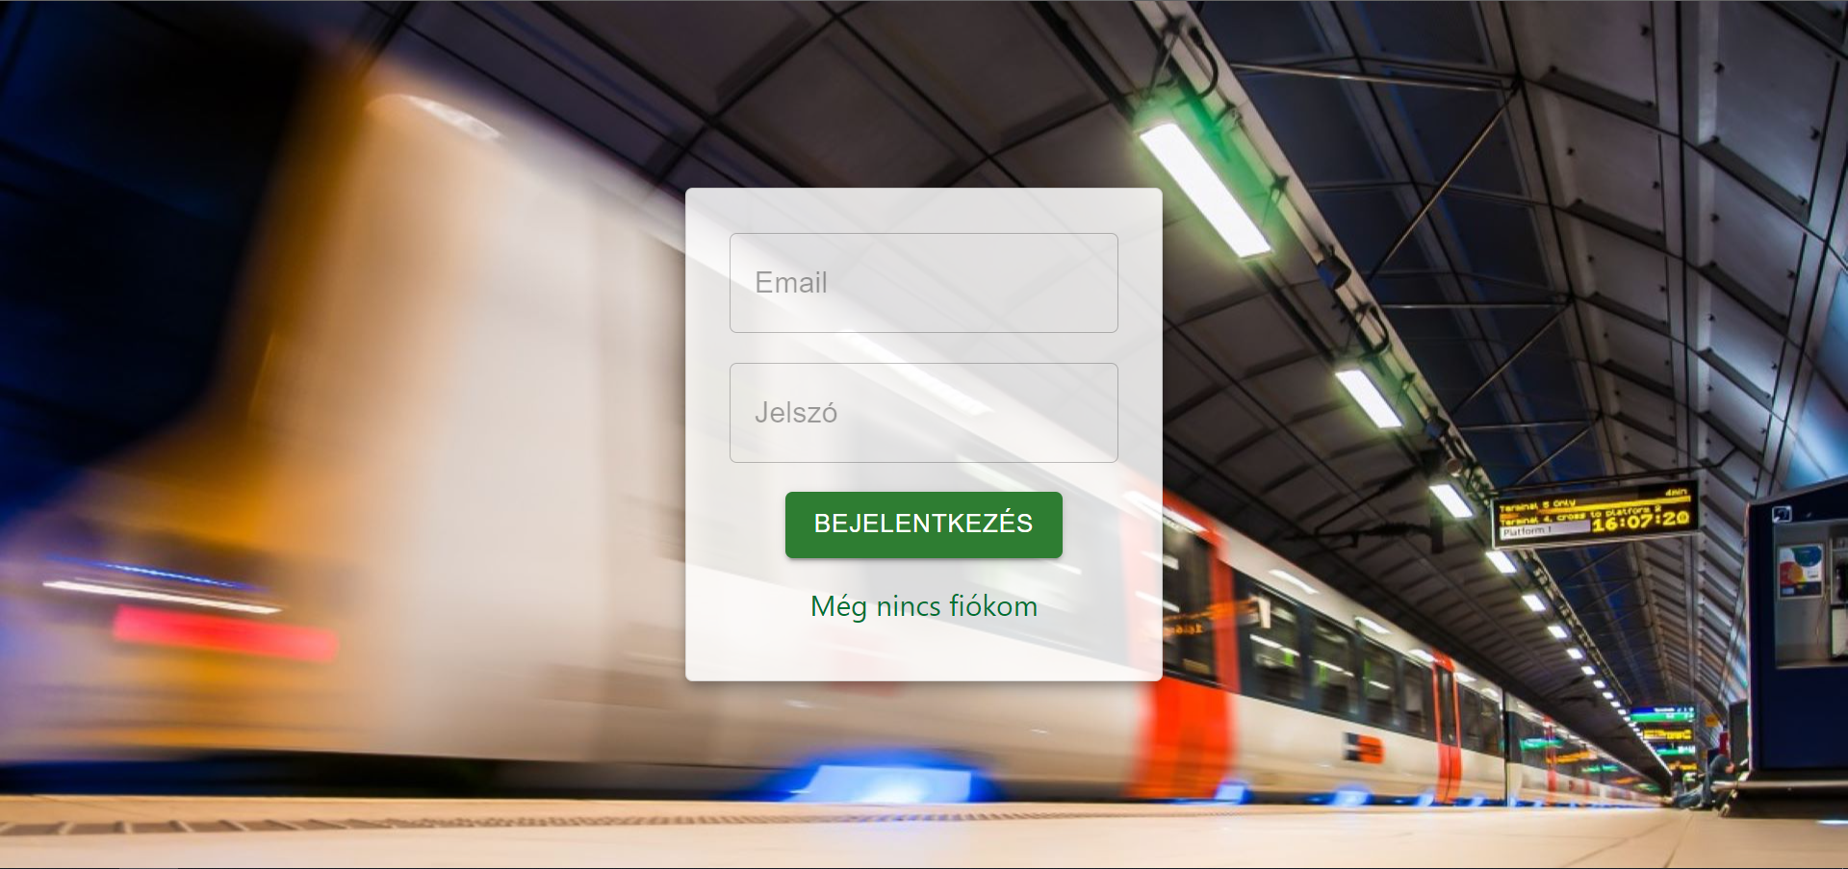

A web egy bejelentkező felület kezdődik ahol bekérjük a felhasználó e-mail címét és jelszavát a bejelentkezéshez. Ezeknek pedig az adatbázisból teszteljük a validitását. Abban az esetben hogy ha a felhasználónak nincs még akuntja a ‘Még nincs fiókom’ feliratra kattintva készíthet egyet. Ha minden rendben a ‘Bejelentkezés” gombbal beléphetünk fiókunkba.

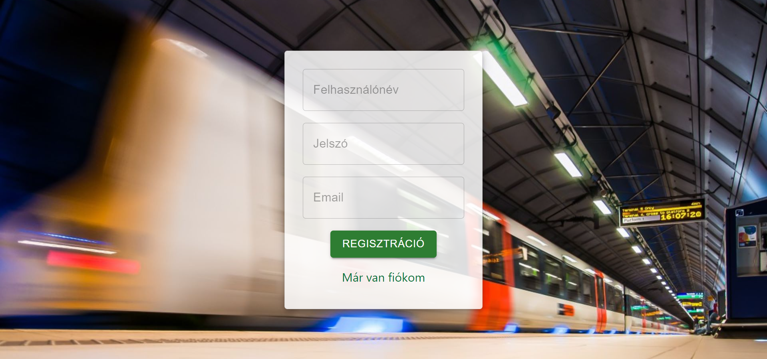

A regisztráció mező segítségével tudunk létrehozni új akuntot. Bevisszük az általunk készítendő account felhasználó nevét jelszavát és e-mailjét. Mindegyik tesztelve van a validitására és hogy ne legyen duplikált e-mail cím az adatbázisban. Ha esetleg mégis van fiókunk a ‘Már van fiókom’ feliratra kattintva vissza tudunk jutni a bejelentkezés oldalára. Ha nincs akkor a ‘Regisztráció’ gombbal menthetjük új accountunkat az adatbázisba és átmehetünk a bejelentkezés oldalára.

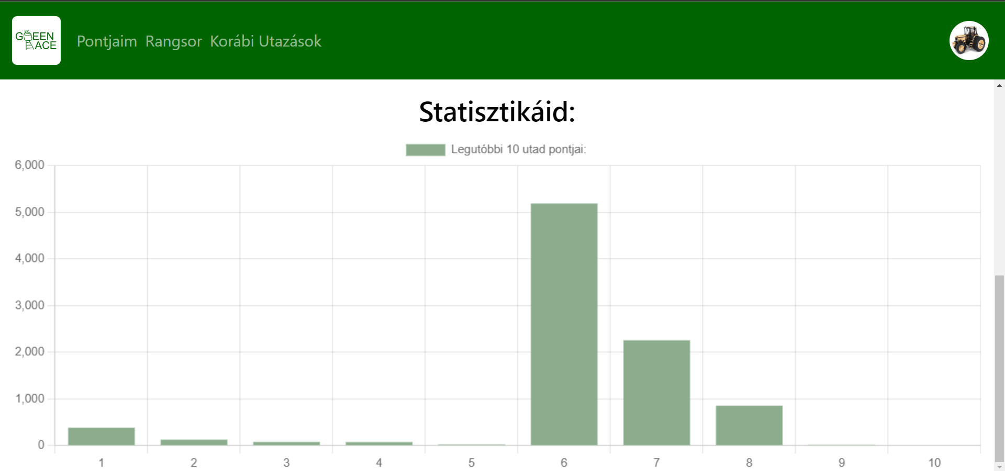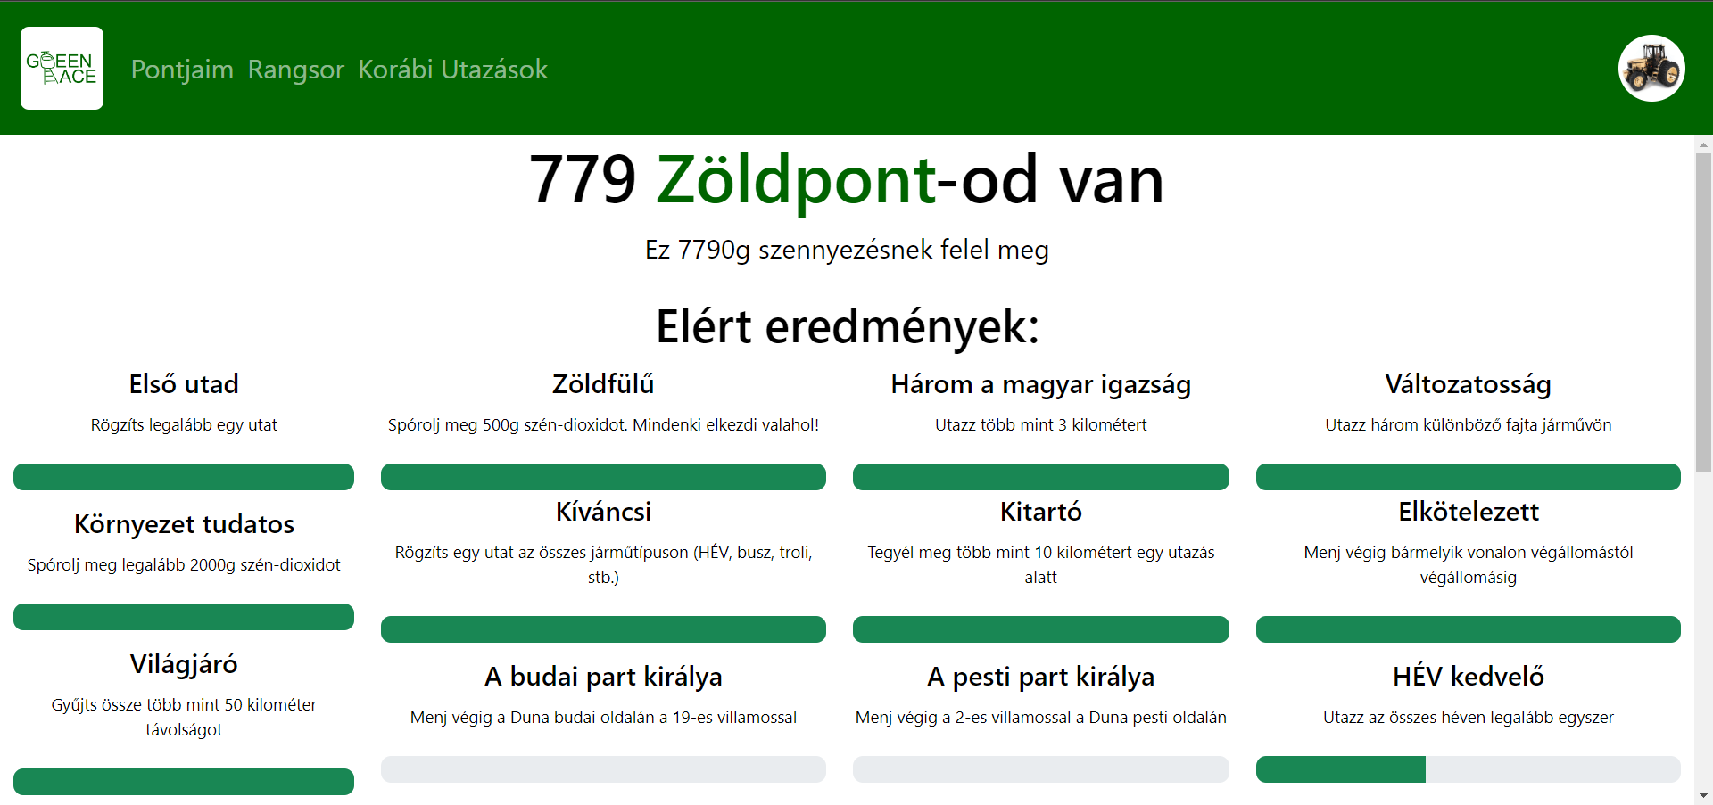

Bejelentkezés után egyből a Pontjaim oldalra kerülünk ahol különböző statisztikákat láthatjuk. Megnézhetjük mennyi pontunk van és hogy ez mennyi megspórolt szennyezésnek (széndioxid grammban) felel meg. Alata láthatjuk az eredmények listáját és hogy hol tartunk egyes eredmény megszerzésében. (Fent) Ha kicsit lejjebb görgetünk pedig meg nézhetjük az elmúlt 10 utazásunkban szerzet pontokat egy gráfban. (Lent) Mind ezt az adatbázisból lekért adatok segítségével. Továbbá a fenti báron lévő oldal neveket használva tudunk oldalt váltani.

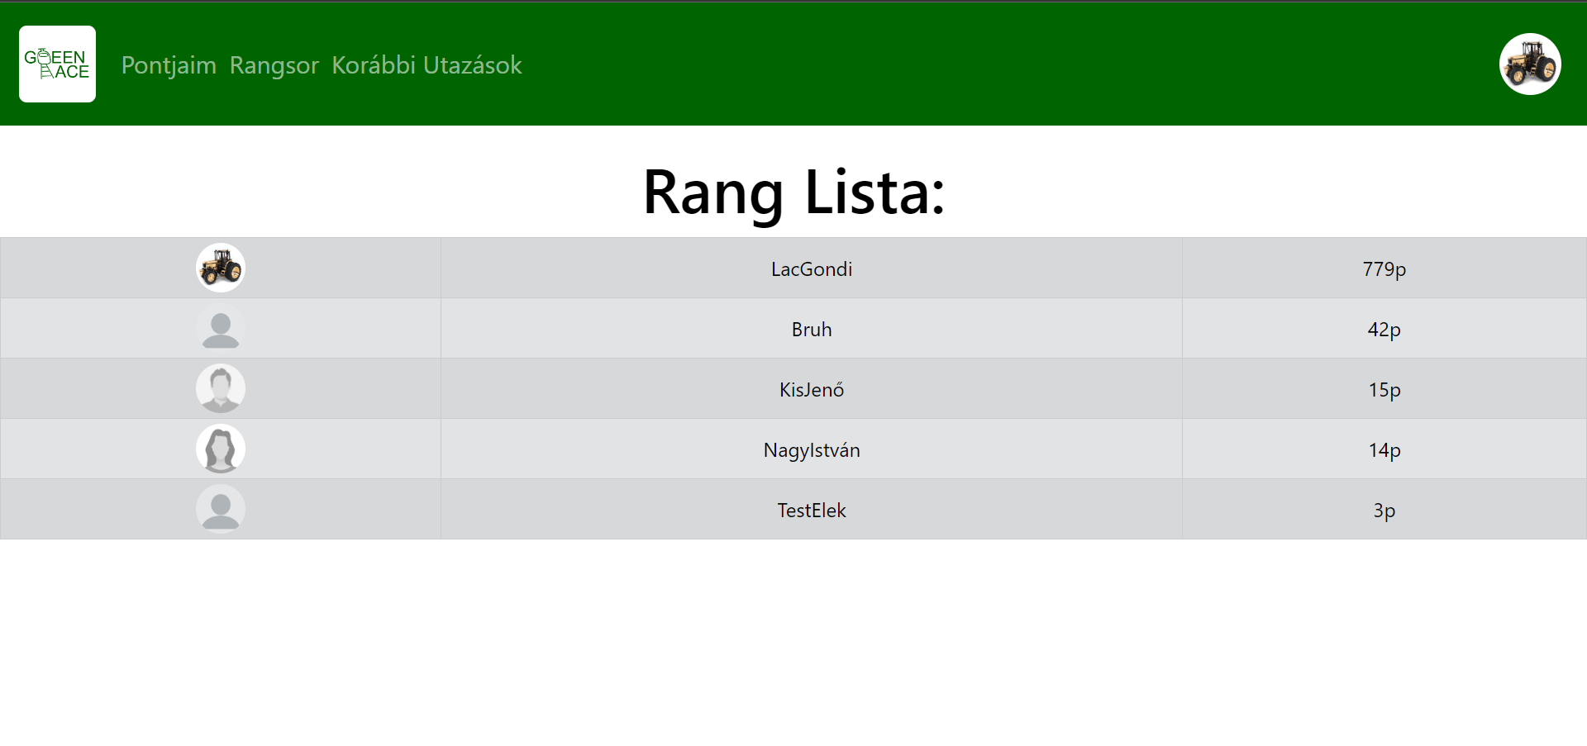

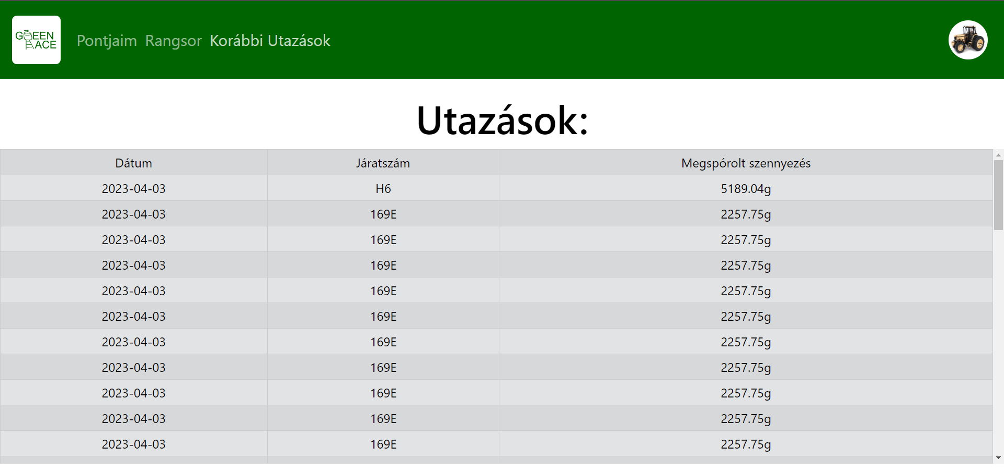

A Rangsor és Korábbi Utazások oldalon két listát láthattunk ahol az előbbi az összes felhasználót és azok pontjait mutatja meg pontok szerint csökenö sorendbe. (Fent) Az utóbbi pedig a felhasználó összes utazását listázza ki megspórolt szennyezés szerint csökkenő sorrendben. (Lent) És csak mint az előző ez is az adatbázisból lekért adatokkal dolgozik.

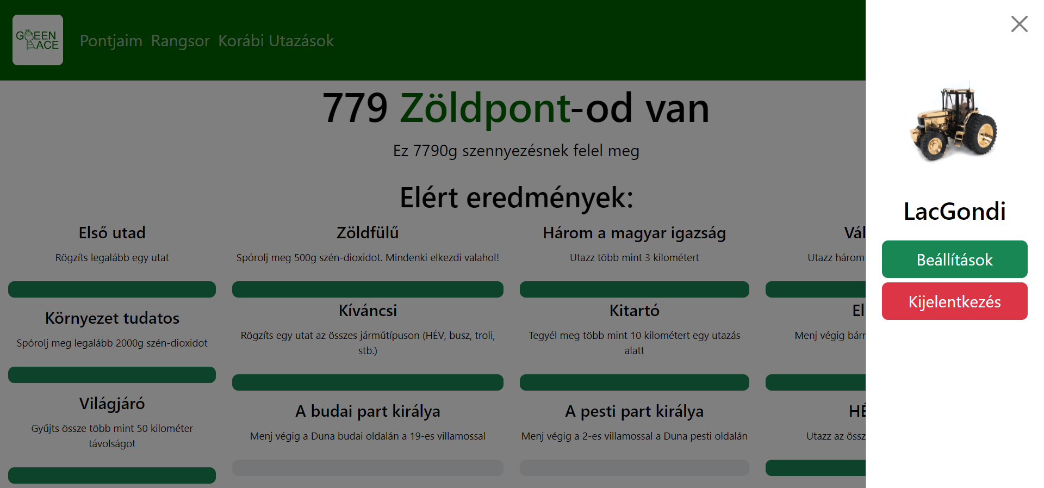

A jobb felső sarokban van egy profilkép ikon erre kattintva elő tudjuk hozni a navigációs fiókot és további funkciókat elérni.

A “Kijelentkezés” gombra kattintva a web eldobja a felhasználó tokenjét amelyet bejelentkezéskor elment és ez alapján kéri le a felhasználó adatait. (A token hiányában ki is dob az alkalmazás) Majd átirányít minket a bejelentkezés oldalra.

A “Beállítások” gombra kattintva át tudunk jutni a Beállítások oldalra

Míg magára a profilképre katintva pedig a Profikép beállító oldalra tudunk eljutni.

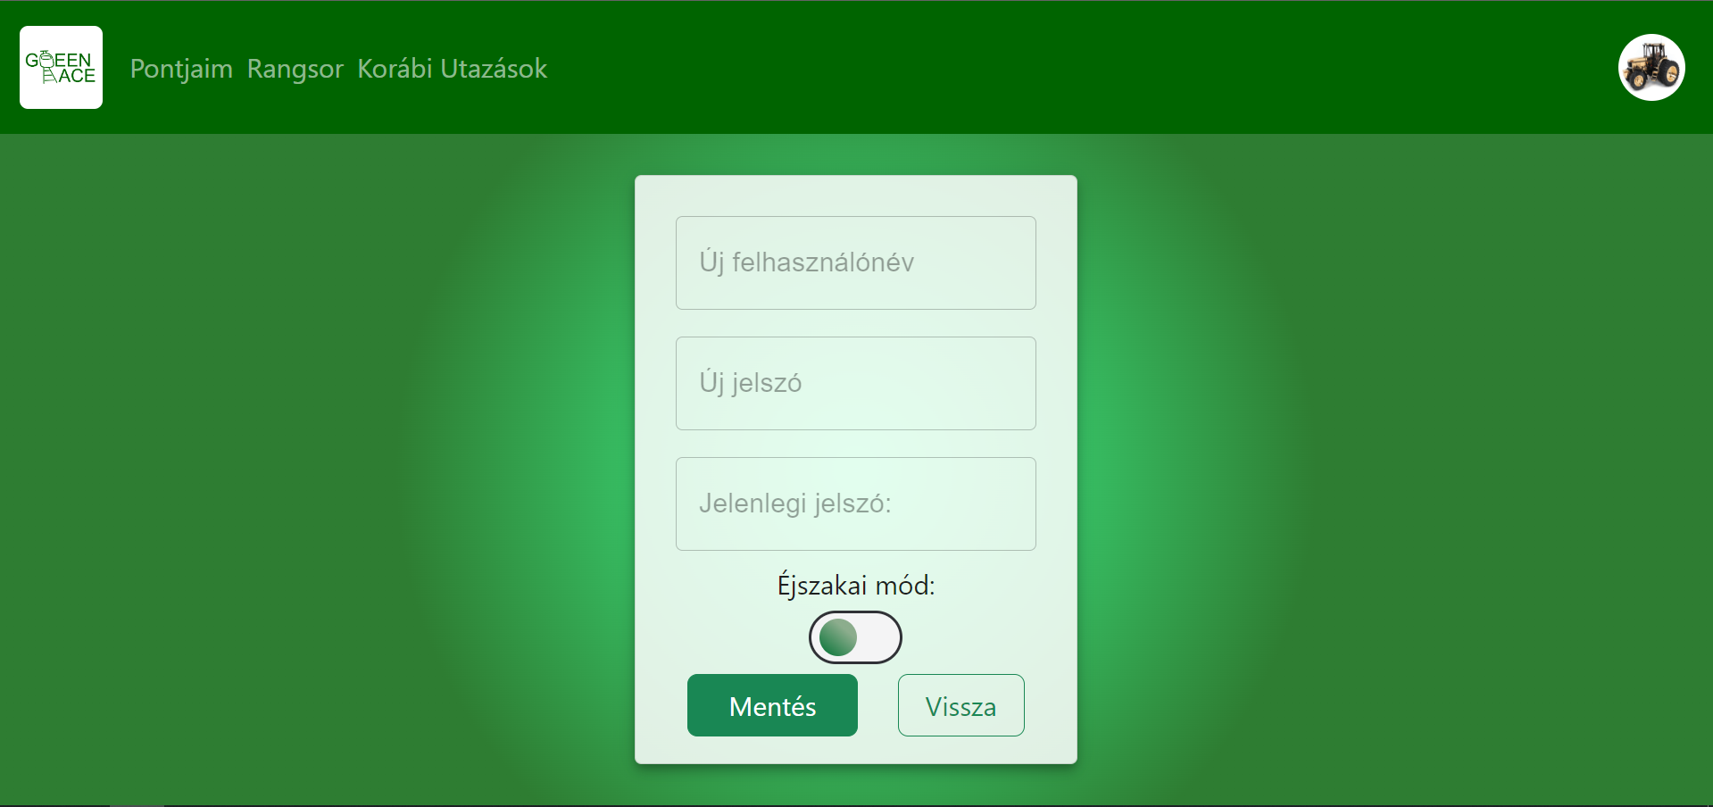

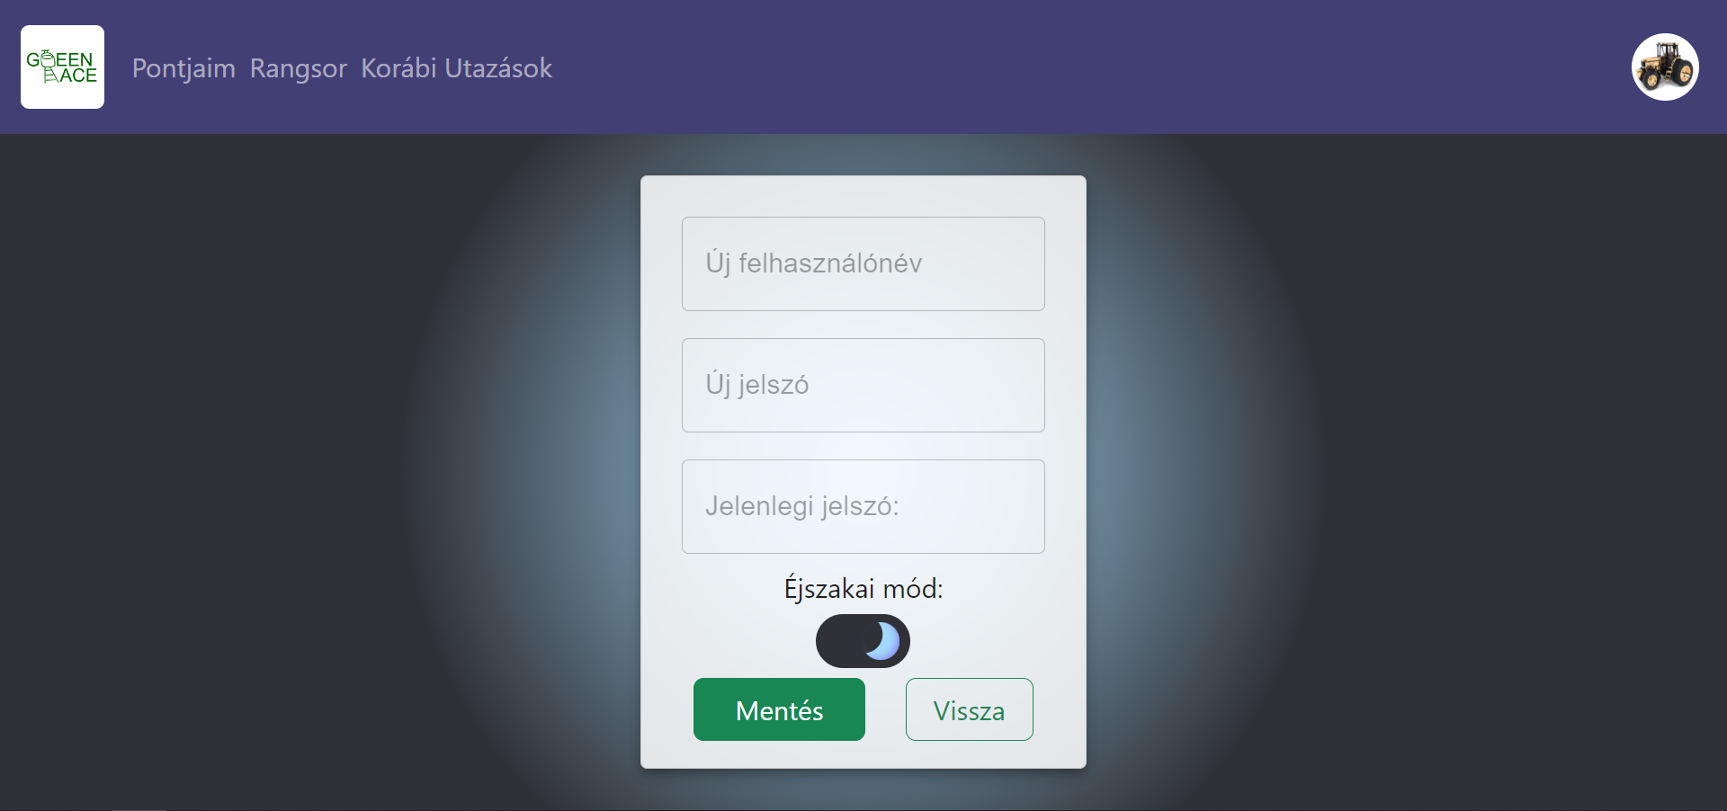

A Beállítások oldalon tudunk Felhasználónevet és Jelszót változtatni mind a kettő elmentése ért a régi jelszót is meg kell adnunk a biztonság érdekében. Ha minden rendben a “Mentés” gombbal menthetjük változtatások. Ha megondolnánk magunkat a “Vissza” gombbal vissza mehetünk a főoldalra.

Ezen kívül ezen az oldalon található az “Éjszakai mód” gomb melynek használatával tudunk váltani a nappali(Fent) és éjszakai(Lent) mód között ami megváltoztatja az összes oldal színeit a beállítástól függően.

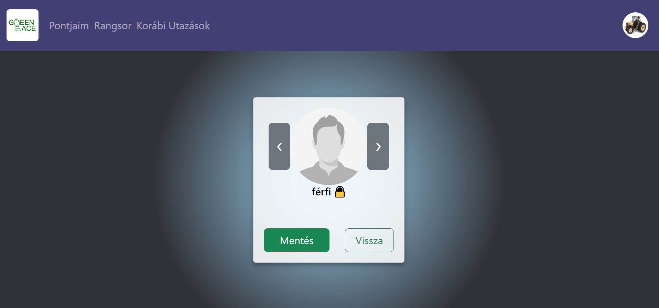

Az utolsó oldal a Profilkép beállítására van. Itt a jobb és balra gombal tudunk váltani a lehetséges profilképek között. Ha találunk valamit ami elnyeri a tetszésüket a “Mentés” gombra kattintva beállíthatjuk. Ha meg gondolnánk magunkat pedig a “Vissza” gombra kattintva tudunk visszamenni a főoldalra. (A profilkép neve van eltárolva az adatbázisban és e név alapján állítja be az oldalakon)

**Mobil**

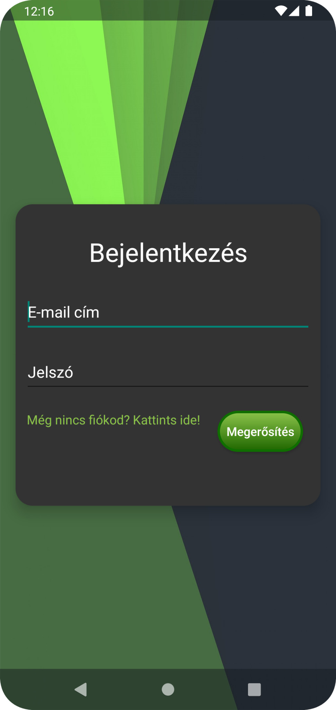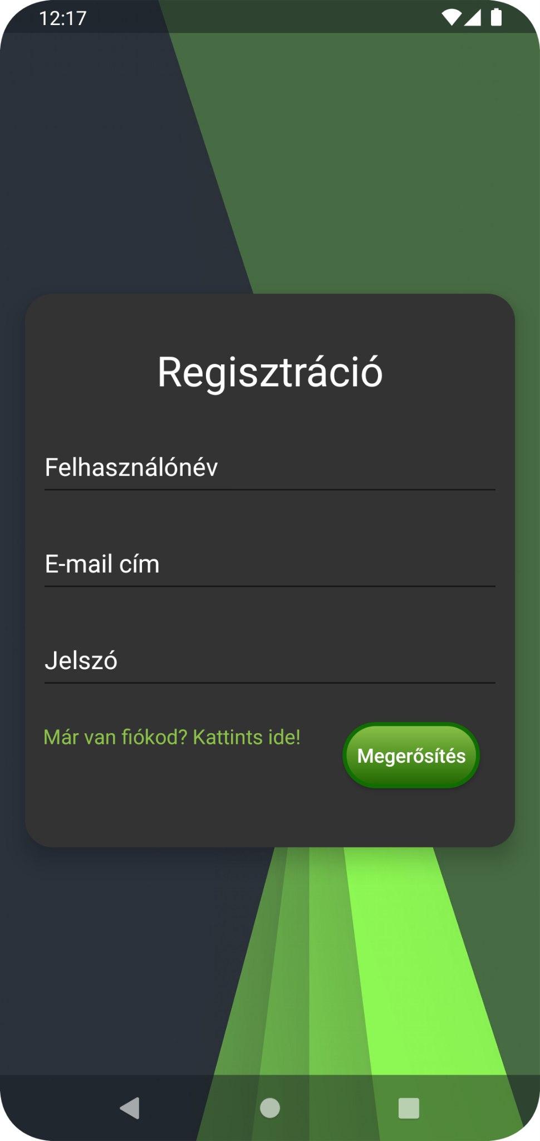

Ha elindítjuk a mobil alkalmazást az első két oldal amivel találkozunk a “Bejelentkezés” és a “Regisztráció”. A két oldal között húzással vagy a “Még nincs fiókod?/Már van fiókod?” szövegre kattintva tudunk váltani.

A “Regisztráció” oldalon megadva a kívánt felhasználó nevünk, az email címünk és a kívánt jelszavunk tudunk regisztrálni. Ha minden megfelelő akkor a megerősítés gombra kattintva tudjuk menteni az felhasználói az adatbázisba. Majd automatikusan át meni a “Bejelentkezés” oldalra.

A “Bejelentkezés” oldalon egy már korábban regisztrált fiók használatával be tudunk jelentkezni. Ha mind az email és a jelszó megfelel akkor át dob minket a főoldalra.

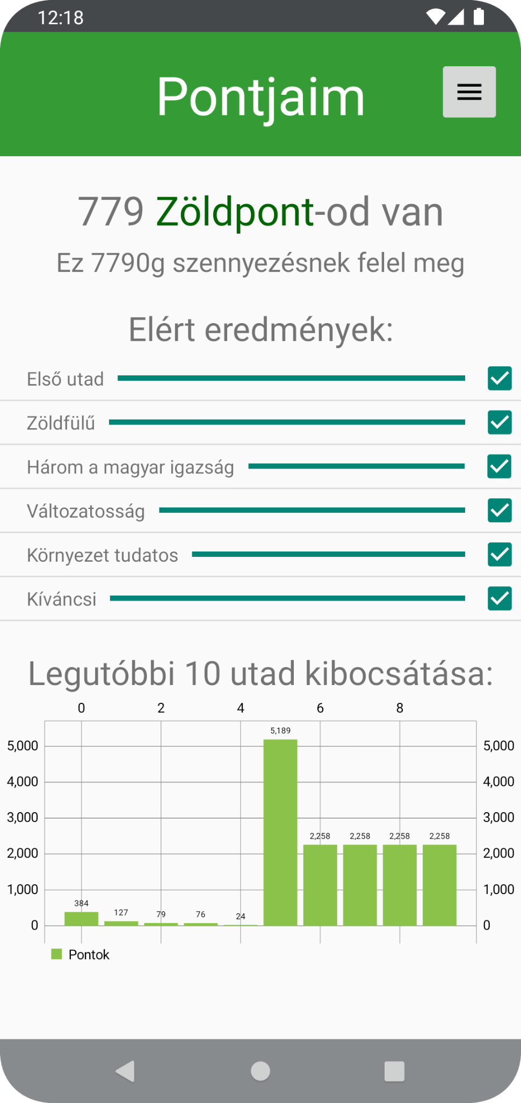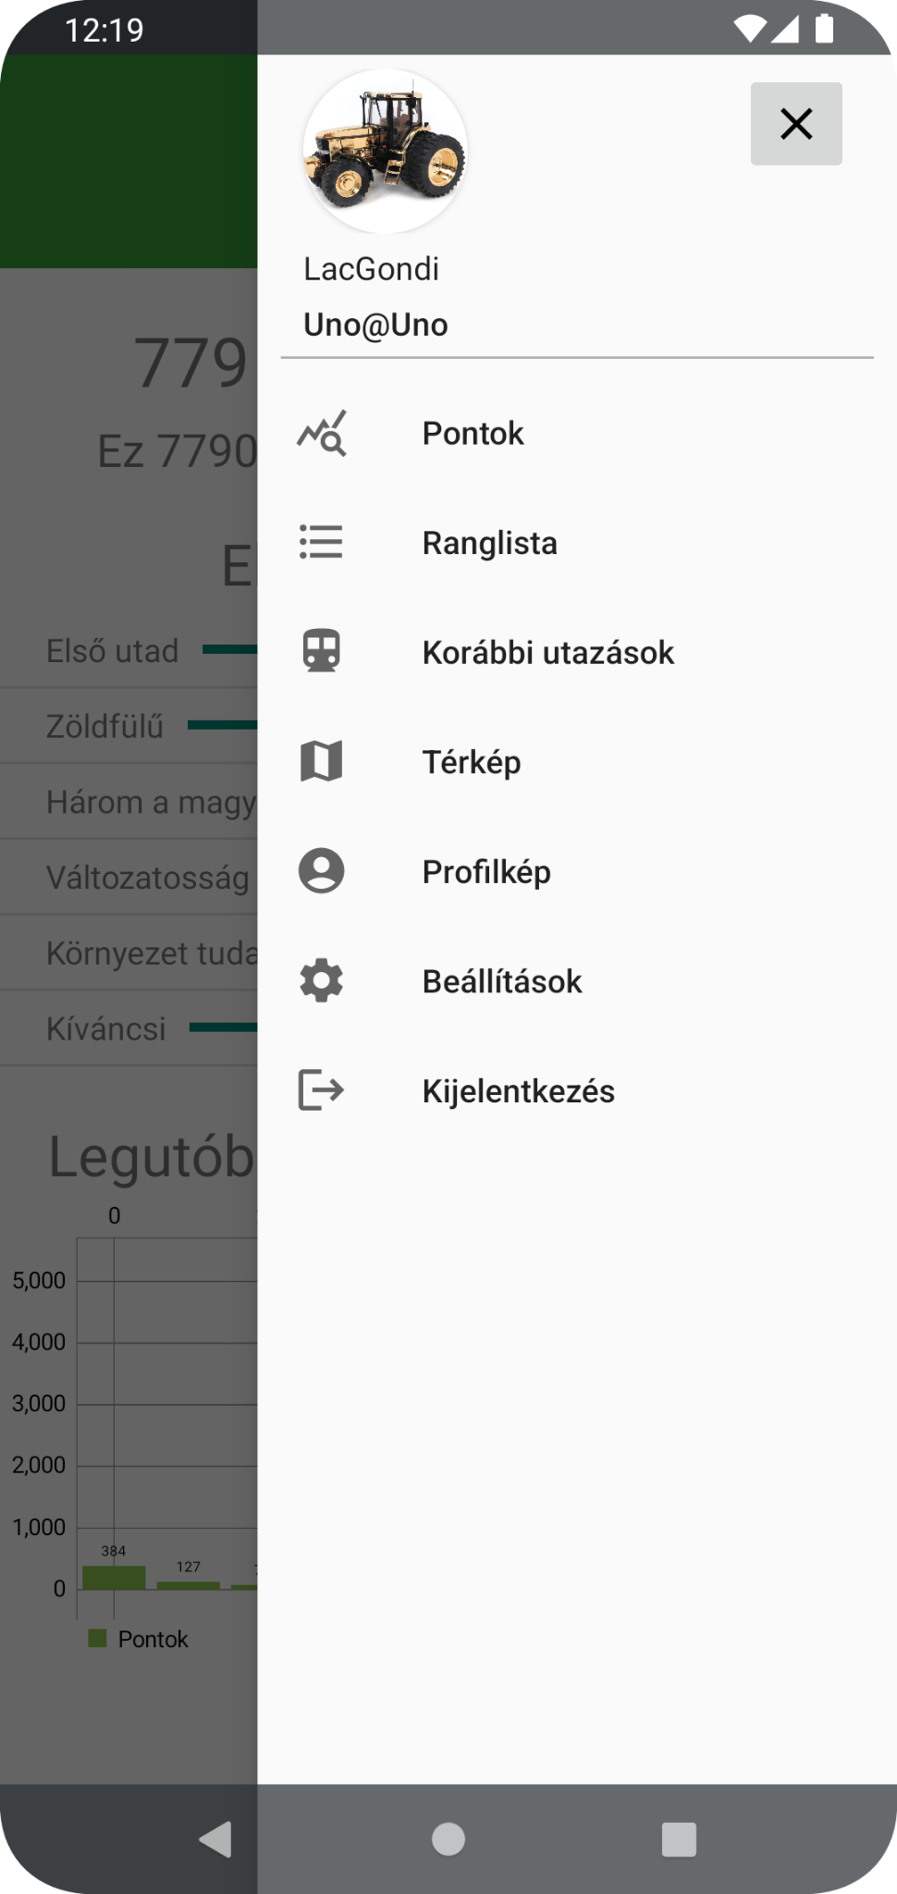

A “Pontjaim” oldalon meg nézhetjük a különböző statisztikákat.

Az oldalon láthatjuk az eddig megszerzett pontjainkat és hogy ez mennyi gramm szén dioxid szennyezésnek felel meg. Láthatjuk az eddig elért eredményeinket és hogy mennyi kell még hogy megszerezzük ha nincs még meg. (Tekerhető lista) Alatta pedig az elmúlt tíz utazásinkról nézhetünk egy gráfot.

A jobb felső sarokban a profilképünkre kattintva elő tudjuk hívni a navigációs menüt ahol a különböző pontokra kattintva tudunk váltani az oldalak között. A “Kijelentkezés” gombra kattintva az alkalmazás kijelentkezik az felhasználó fiókunkból és visszadob minket a “Bejelentkezés” oldalra.

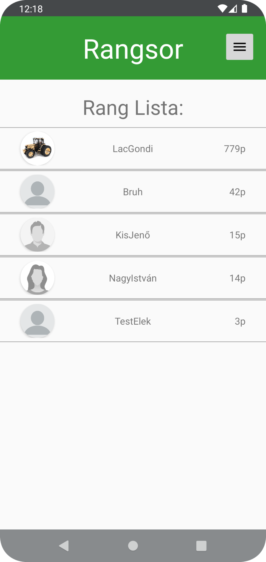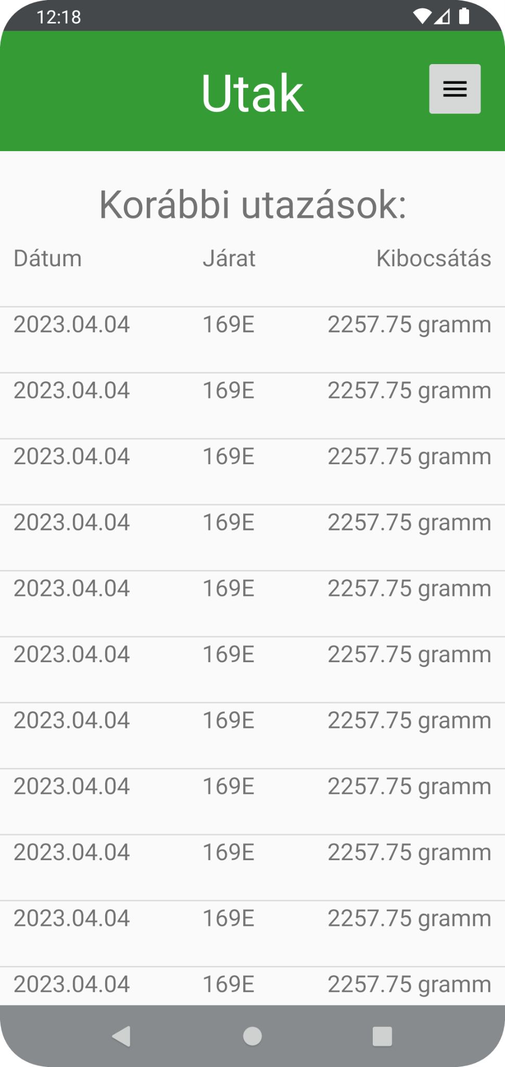

A “Ranglista” oldalon megnézhetjük az összes felhasználót és azok pontjait, pontok szerint csökkenő sorrendbe.

A “Korábbi utazások” oldalon peddig megnézhetjük az összes eddig megtett utazásunk, a megspórolt szennyezés szerint csökkenő sorrendbe.

A “Pontjaim”, “Ranglista” és “Korábbi utazások” oldalak között oldalra húzással is tudunk közlekedni. Így gyorsan végig tudunk menni a különböző adatainkon.

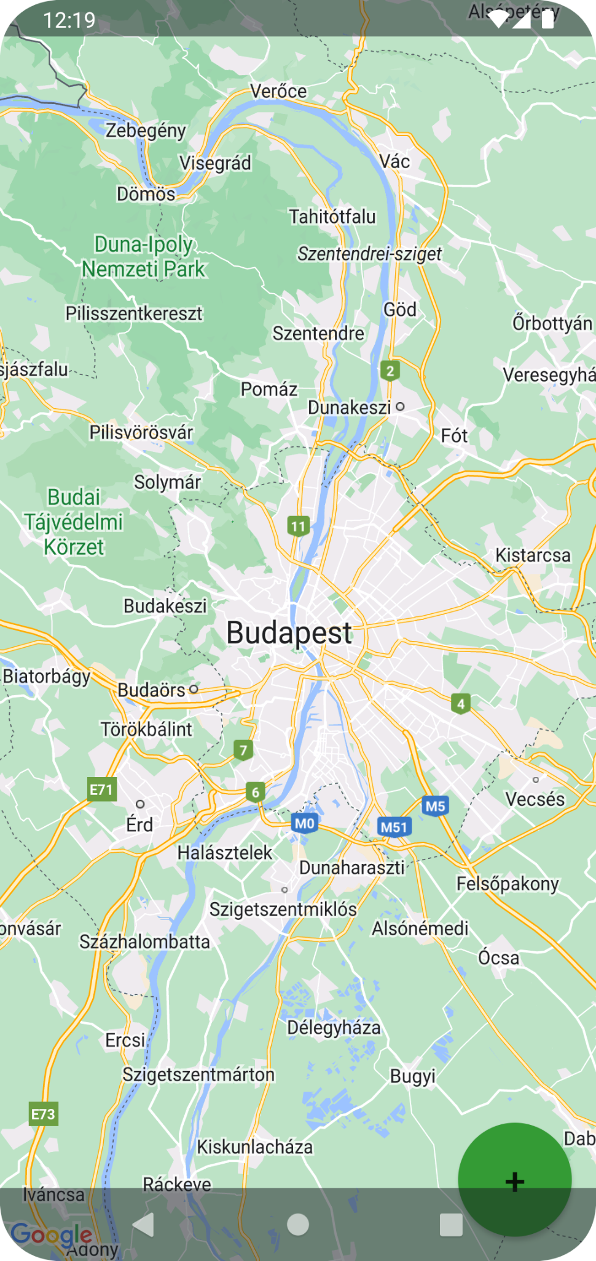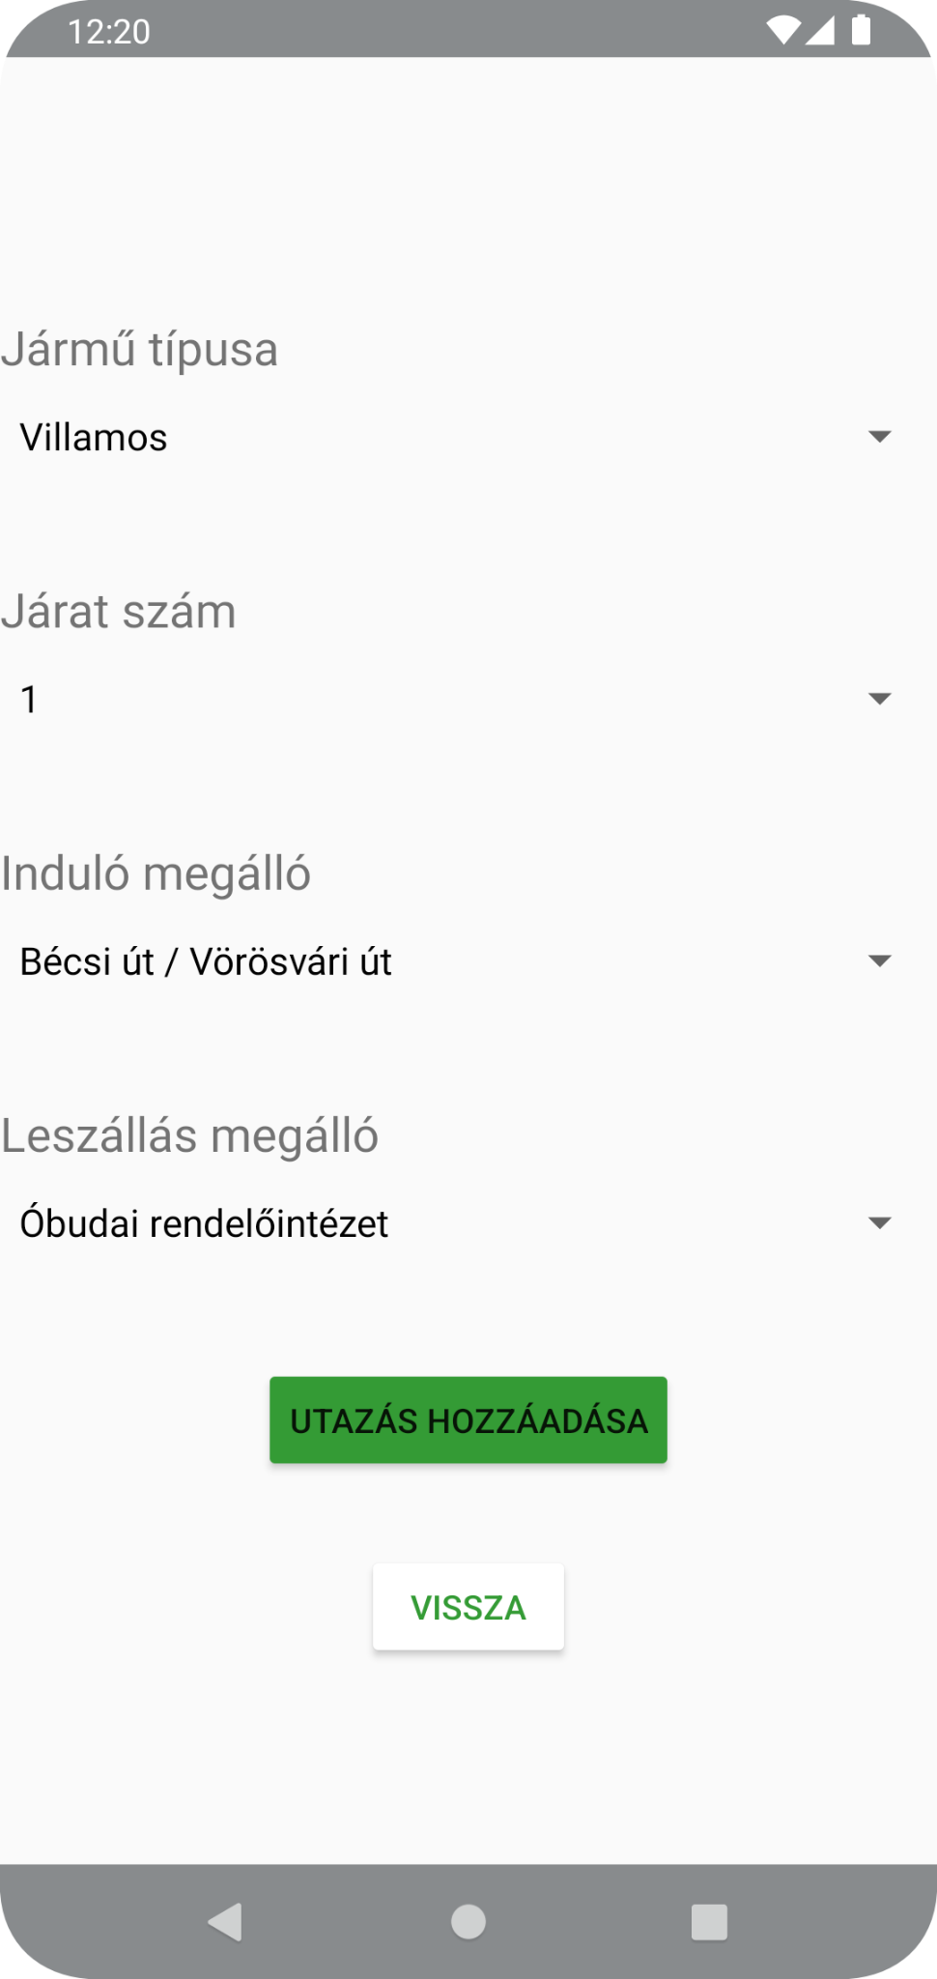

A “Térkép” oldalon tudunk új utazásokat rögzíteni.

A plusz gombra kattintva át léphetünk a az új utazás rögzítése űrlapra.

Itt meg kell adnunk a jármű típusát, járat számát és hogy honnan hova utaztunk. Ha minden rendben akkor az “utazás hozzáadása” gomra kattintva tudjuk rögzíteni az utazást az adatbázisba ami innentől kezdve már a statisztikákban is látszik.

Ha mégse rögzítünk semmit a “Vissza” gombra kattintva vissza tudunk menni a “Térkép” oldalra.

Az alapvető vissza gombot használva (bal alsó sarok) tudunk visszamenni a statisztikákra ha végeztünk az utazások rögzítésével.

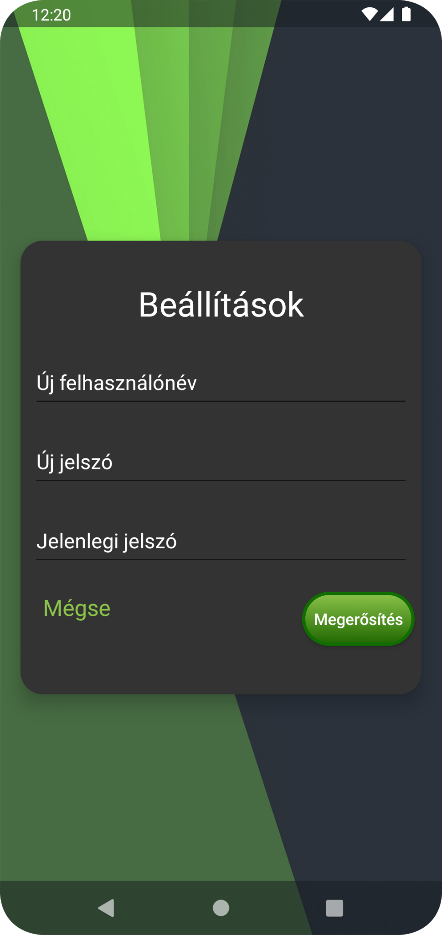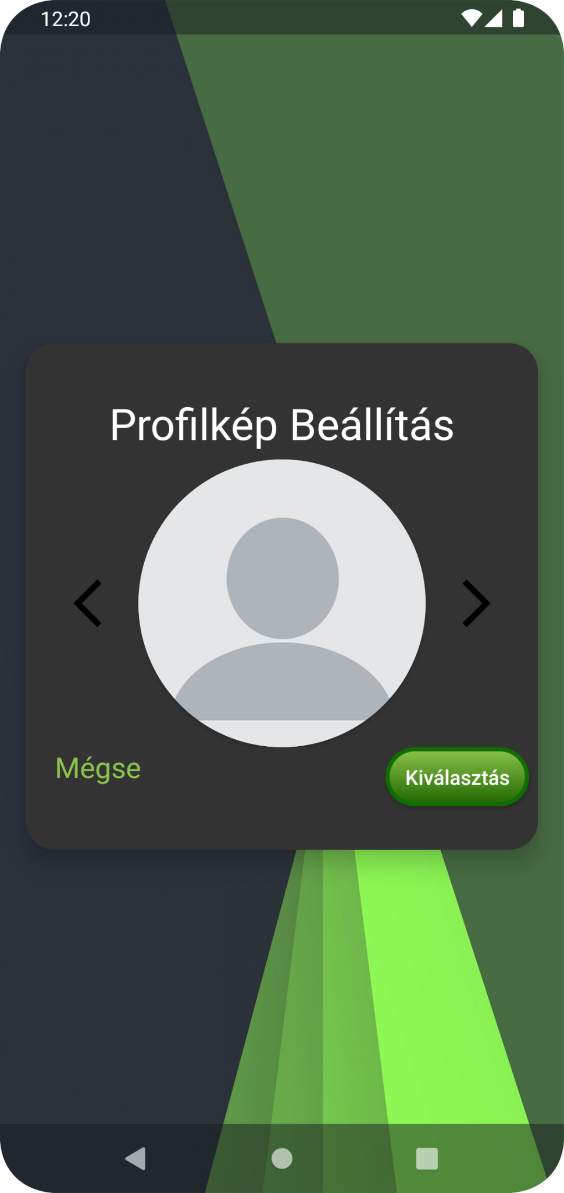

A “Beállítások” és a “Profilkép Beállítás” oldalon tudjuk módosítani a felhasználó fiókod adatait.

A “Beállítások” oldalon meg tudunk adni új felhasználó nevet és vagy új jelszót. Majd a régi jelszó megadásának segítségével módosítani azokat. Ha minden rendben a “Megerősítésre kattintva tudjuk elmenteni. Ha mégse változtatnék semmit a “Mégse” gombbal vissza mehetünk a statisztikákra.

“Profilkép Beállítása” oldalon tudunk váltani profilképet. A bal és jobb gombbal tudunk váltani a különböző profilképek között. Ha valamelyik elnyeri a tetszésed akkor a “Kiválasztás” gombbal tudod elmenteni. Ha meggondolod magad akkor pedig a “Vissza” gombbal tudsz visszamenni a statisztikákra.